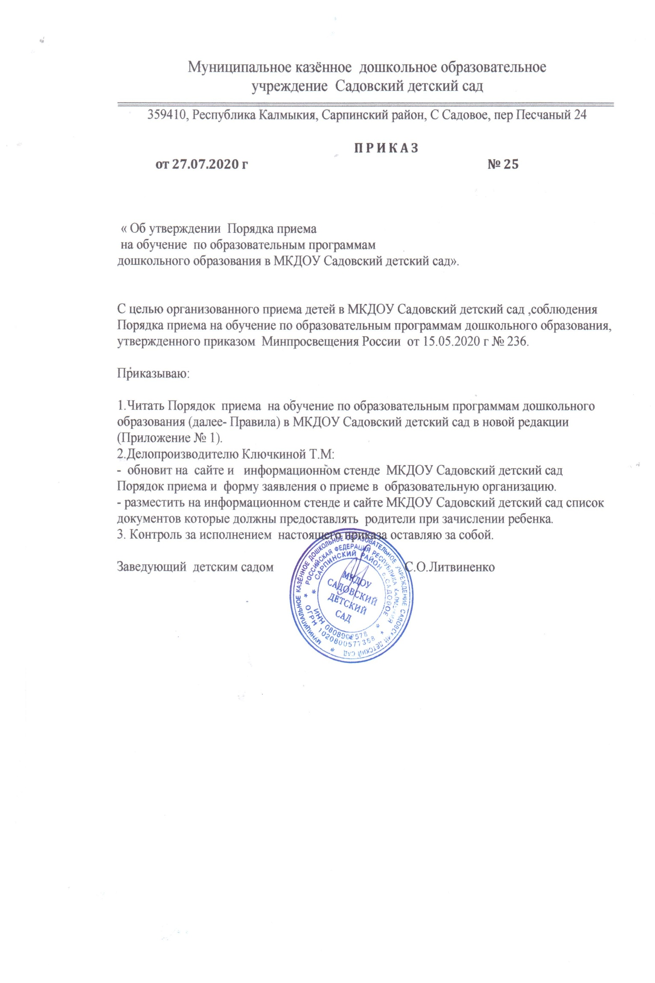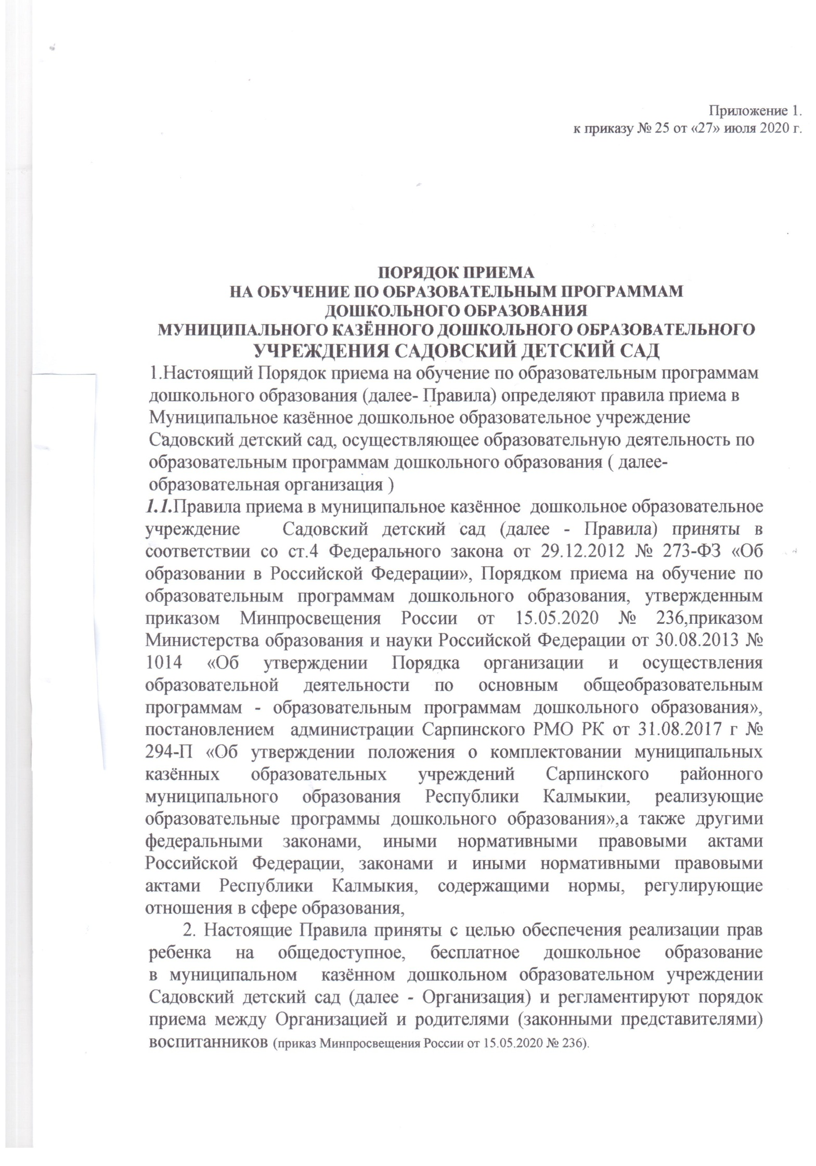3. Правила приёма в дошкольную образовательную организацию устанавливаются в части, не урегулированной законодательством об образовании, образовательной организацией самостоятельно (приказ Минпросвещения России от 15.05.2020 № 236 п.3).

**Порядок приёма воспитанников**

4. В организацию принимаются дети в возрасте от 2 до 7 лет в соответствии с имеющимися в организации условиями, но не позднее 8 летнего возраста.

5. Ежегодное комплектование Организации проводится на основании решений Комиссий по комплектованию муниципальных казённых дошкольных образовательных организаций (Постановление администрации Сарпинского РМО РК от 31.08.2017 г № 294-П «Об утверждении положения о комплектовании муниципальных казённых образовательных учреждений Сарпинского районного муниципального образования Республики Калмыкии, реализующие образовательные программы дошкольного образования»,

6. Руководитель Организации подаёт сведения в отдел образования администрации Сарпинского РМО РК о количестве вакантных мест на учебный год на основании которых Комиссия выдаёт направление об определении детей в муниципальную казённую дошкольную образовательную организацию.

7. Формирование групп осуществляется заведующим Организацией в соответствии с их возрастом и согласно санитарно-эпидемиологическими требованиями к устройству, содержанию и организации режима работы дошкольных образовательных организаций (СанПиН 2.4.1.3049-13).

8. В группы могут включаться как дети одного возраста, так и дети разных возрастов (разновозрастные группы) (приказ МОН РФ от 30.08.2013 № 1014 п.13).

9. Организация обеспечивает прием воспитанников в возрасте от двух лет до прекращения образовательных отношений и получения дошкольного образования, присмотра и ухода за воспитанниками, проживающих на территории Сарпинского районного муниципального образования Республики Калмыкия (приказ МОН РФ от 30.08.2013 № 1014 п.6).

10. Учебный год в Организации начинается с 1 сентября, в соответствии с учебным планом и образовательной программой дошкольного образования.

11. Руководитель Организации ежегодно издаёт приказ о комплектовании по состоянию на 1 сентября текущего года.

12. Приём в Организацию может осуществляться в течение всего календарного года при наличии свободных мест (приказ Минпросвещения России от 15.05.2020 № 236 п.7).

13. Руководитель Организации своевременно информирует отдел образования администрации Сарпинского районного муниципального образования Республики Калмыкия о наличии свободных мест.

14. В приёме в Организацию может быть отказано только по причине отсутствия в нем свободных мест (приказ Минпросвещения России от 15.05.2020 № 236 п.5).

15. Дети, проживающие в одной семье и имеющие общее место жительства, имеют право преимущественного приема на обучение по основным образовательным программам дошкольного образования, если в детском саду уже обучаются их братья и (или) сестры. (приказ Минпросвещения России от 15.05.2020 № 236 п.4).

16. Родители (законные представители) принимают решение о своём согласии или отказе зачислить своего ребёнка в Организацию («Закон об образовании в Российской Федерации» от 29.12.2012 № 273 - ФЗ ст.44 п.3) и несут ответственность за своевременное предоставление документов в образовательную организацию.

17. Приём в Организацию осуществляется по личному заявлению родителя (законного представителя) ребёнка (приказ Минпросвещения России от 15.05.2020 № 236 п.9). **(приложение 1)**

18.В заявлении для приёма родителями (законными представителями) ребенка указываются следующие сведения:

- фамилия, имя, отчество (последнее - при наличии) ребенка;

- дата рождения ребенка;

-реквизиты свидетельства о рождении ребенка;

- адрес места жительства (места пребывания, места фактического проживания) ребенка;

- фамилия, имя, отчество (последнее - при наличии) родителей (законных представителей) ребенка;

- реквизиты документа, удостоверяющего личность родителя (законного представителя) ребенка;

-реквизиты документа, подтверждающего установление опеки ( при наличии);

- адрес электронной почты, номер телефона (при наличии) родителей (законных представителей) ребенка;

- о выборе языка образования, родного языка из числа языков народов Российской Федерации, в том числе русского языка как родного языка;

-о потребности в обучении ребенка по адаптированной образовательной программе дошкольного образования и (или) в создании специальных условий для организации обучения и воспитания ребенка- инвалида в соответствии с индивидуальной программой реабилитации инвалида (пр наличии);

- о направленности дошкольной группы;

- о необходимом режиме пребывания ребенка;

- о желаемой дате приема на обучение (приказ Минпросвещения России от 15.05.2020 № 236 п.9).

Примерная форма заявления размещается Организацией на информационном стенде и на официальном сайте Организации в сети Интернет

19. Для приема в Организацию родители (законные представители) ребенка предъявляют следующие документы:

- направления об определении ребенка в муниципальную казённую дошкольную образовательную организацию (предоставленного родителями (законными представителями) в течение 15 дней с момента получения данного направления в Отделе образования администрации Сарпинского РМО РК

- документ, удостоверяющий личность родителя (законного представителя) ребенка, либо документ, удостоверяющий личность иностранного гражданина или лица без гражданства в Российской Федерации.

- свидетельство о рожении ребенка или для иностранных граждан и лиц без гражданства;

- документ(-ы), удостоверяющие личность ребенка и подтверждающий(е) законность представления прав ребенка;

- документ, подтверждающий установление опеки (при необходимости);

- свидетельство о регистрации ребёнка по месту жительства или по месту пребывания на закреплённой территории или документ, содержащий сведения о месте пребывания, месте фактического проживания ребёнка;

-документ психолого-медико-педагогической комиссии (при необходимости);

- медицинское заключение о состоянии здоровья ребёнка (медицинская карта);

Родители (законные представители) детей, являющихся иностранными гражданами или лицами без гражданства, дополнительно предъявляют документ, подтверждающий право заявителя на пребывание в Российской Федерации (приказ Минпросвещения России от 15.05.2020 № 236 п.9).

20. Иностранные граждане и лица без гражданства все документы предъявляют на русском языке или вместе с заверенным в установленном порядке переводом на русский язык (приказ Минпросвещения России от 15.05.2020 № 236 п.9).

21. Дети с ограниченными возможностями здоровья принимаются на обучение по адаптированной образовательной программе дошкольного образования только с согласия родителей (законных представителей) и на основании рекомендаций психолого-медико-педагогической комиссии (приказ Минпросвещения России от 15.05.2020 № 236 п.10).

22. Родители заполняют заявление о согласии на обработку персональных данных родителей [(законных представителей)](consultantplus://offline/ref=796C97223A490A98267C8FD58D0E36668281A4CBADE28407E179339E0A41E17E4A64897BEB6324X2oBG) и персональных данных ребёнка (Федеральный закон "О персональных данных" от 27.07.2006 № 152-ФЗ) **(приложение 2)**

24. Копии предъявляемых при приёме документов хранятся в Организации. (приказ Минпросвещения России от 15.05.2020 № 236 п.9).

25. Требование представления иных документов для приёма детей в образовательную организацию в части, не урегулированной законодательством об образовании, не допускается (приказ Минпросвещения России от 15.05.2020 № 236 п.11).

26. Заявление о приёме в Организацию и копии документов регистрируются руководителем Организации или уполномоченным им должностным лицом, ответственным за прием документов (заведующие структурными подразделениями), в журнале приема заявлений о приеме в Организацию **(Приложение № 3)** (приказ Минпросвещения России от 15.05.2020 № 236 п.12).

27. После регистрации родителю (законному представителю) ребенка выдается документ, заверенный подписью должностного лица Организации, ответственного за прием документов, содержащий индивидуальный номер заявления и перечень представленных при приеме документов **(Приложение №4)**  (приказ Минпросвещения России от 15.05.2020 № 236 п.12).

28. После приема документов, указанных в пункте 18,19 настоящих Правил, Организация заключает договор об образовании по образовательным программам дошкольного образования с родителями (законными представителями) ребёнка (**Приложение № 5)** (приказ Минпросвещения России от 15.05.2020 № 236 п.14).

29. Заведующий Организации при приёме детей знакомит родителей (законных представителей) воспитанников с уставом, лицензией на осуществление образовательной деятельности, образовательными программами и другими документами, регламентирующими организацию и осуществление образовательной деятельности, права и обязанности воспитанников, о чём делается отметка в заявлении о приёме и заверяется личной подписью родителей (законных представителей) ребёнка (приказ Минпросвещения России от 15.05.2020 № 236 п.6).

30. Заведующий Организации издает распорядительный акт о зачислении ребенка в Организацию (далее - распорядительный акт) в течение трех рабочих дней после заключения договора

31. Распорядительный акт в трёхдневный срок после издания размещается на информационном стенде Организации. На официальном сайте Организации в сети Интернет размещеются реквизиты распрядительного акта, наименование возрастной группы, число детей, зачисленных в указанную ворастную группу(приказ Минпросвещения России от 15.05.2020 № 236 п.15).

32. Право первоочередного предоставления места имеют дети льготных категорий граждан в соответствии с законодательством РФ, при наличии подтверждающих документов **(Приложение № 6).**

**Ведение документации**

32. Ответственный за приём документов (заведующие структурными подразделениями Организации) ведёт «Книгу учета и движения детей», журнал регистрации заявлений родителей о приёме в Организацию, которые должны быть пронумерованы, прошнурованы и скреплены печатью.

32. Ежегодно руководитель образовательной организации подводит итог по контингенту воспитанников и фиксирует их в Книге учёта и движения детей по состоянию на 1 сентября за прошедший учебный год, на 1 января за прошедший календарный год с указание количества воспитанников, выбывших в школу и по другим причинам, количество воспитанников, принятых за период.

33. На каждого ребёнка, зачисленного в Организацию оформляется личное дело, в котором хранятся все предоставленные родителями (законными представителями) документы: (приказ Минпросвещения России от 15.05.2020 № 236 п.16).

Заведующему МКДОУ Садовский детский сад

С.О.Литвиненко

_____________________________________

Ф.И.О. (без сокращений родителя / законного представителя)

__________________________________________________________________________

**ЗАЯВЛЕНИЕ № _____**

**о приеме в образовательную организацию**

Прошу принять моего ребенка________________________________________________

(фамилия, имя, отчество (при наличии) ребенка без сокращений)

дата рождения: «___» ___________ 20____ г.;

свидетельство о рождении серия________№______________выдано________________

__________________________________________________________________________

в _____ МКДОУ Садовский детский сад________________________________________

(указать краткое наименование организации)

адрес места жительства ребенка:______________________________________________

__________________________________________________________________________

(адрес по свидетельству о регистрации /)

на обучение по __________________________________________________ программе

(адаптированной образовательной/образовательной)

дошкольного образования,

в группу ______________________________________________ направленности,

(компенсирующей / общеобразовательной)

с режимом пребывания ________________________________________________

(кратковременного /полного дня)

с*_________________*

(желаемая дата приема)

язык образования: __________________________________________________________

(родной язык из числа языков народов Российской Федерации)

**Сведения о родителях (законных представителях):**

**Мама:** __________________________________________________________________________

Реквизиты документа, удостоверяющего личность

__________________________________________________________________________

Адрес электронной почты, контактный телефон: __________________________________________________________________________

Я подтверждаю ознакомление с Уставом Организации, ОП ДО, лицензией на право осуществления образовательной деятельности, с Порядком Приема МКДОУ Садовский детский сад

____________________ / _________________________ /

(подпись) (инициалы и фамилия)

Подписывая настоящее заявление, я подтверждаю свое согласие на обработку моих персональных данных и персональных данных моего ребенка в порядке, установленном действующим законодательством Российской Федерации.

___________________ / ________________________ /

**Папа:** __________________________________________________________________________

Реквизиты документа, удостоверяющего личность

__________________________________________________________________________

Адрес электронной почты, контактный телефон: __________________________________________________________________________

Дата подачи заявления: «____» ___________ 202__ г. ___________________________

(подпись родителя / законного представителя)

Я подтверждаю ознакомление с Уставом Организации, ОП ДО, лицензией на право осуществления образовательной деятельности, с Порядком Приема МКДОУ Садовский детский сад

____________________ / _________________________ /

(подпись) (инициалы и фамилия)

____________________ / _________________________ /

(подпись) (инициалы и фамилия)

Подписывая настоящее заявление, я подтверждаю свое согласие на обработку моих персональных данных и персональных данных моего ребенка в порядке, установленном действующим законодательством Российской Федерации.

___________________ / ________________________ /

(подпись) (инициалы и фамилия)

